**Exerciţii Excel**

1. Să se deschidă aplicaţia Microsoft Excel şi să se salveze un document cu denumirea *Lab2Ex1.xls.*
2. Să se redenumească fiecare foaie de lucru astfel: *Foaia1, Foaia2, Foaia3*.
3. Să se insereze la antet, în partea centrală data curentă, iar în partea dreaptă sigla Universităţii din Piteşti.
4. Să se insereze la subsol, în partea stângă numărul paginii, iar în partea dreaptă numele şi calea către fişierul curent.
5. Să se vizualizeze documentul înaintea imprimării.
6. Să se realizeze pe foaia de lucru *Foaia1* următorul tabel (zonele necompletate sunt haşurate vertical cu albastru).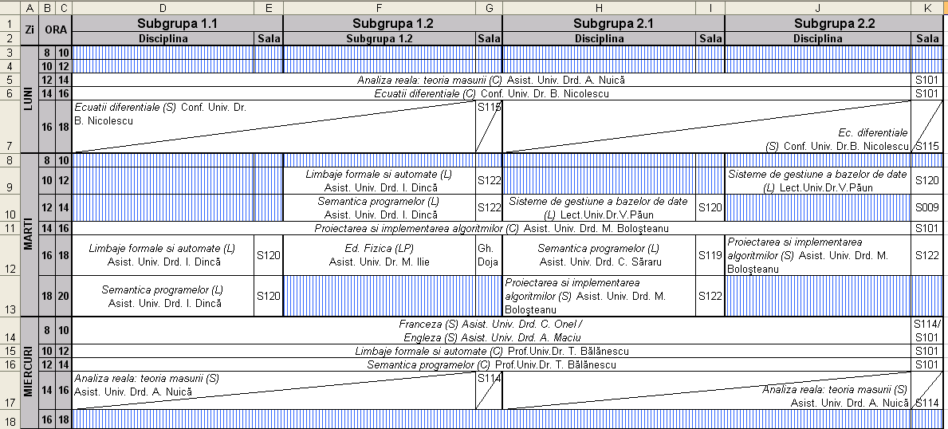

7. a) Să se insereze în foaia de lucru *Foaia2* următorul tabel, respectând formatările din imagine:

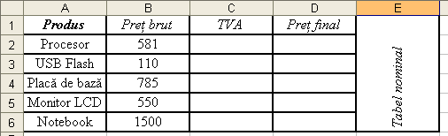

b) Să se calculeze valorile din coloana *TVA* înmulţind valorile din coloana *Pret brut* cu 24%.

Exemplu: **C2:** **=B2*24%**

Să se expanedeze formula pentru toate produsele.

c) Să se calculeze valorile din coloana *Pret final* adunând valorile din coloana *Pret brut* cu valorile din coloana *TVA*.

Exemplu: **D2: =SUM(B2:C2)**

Să se expandeze formula pentru toate produsele.

1. a) Să se insereze în foaia de lucru *Foaia3* următorul tabel, respectând formatările din imagine şi formatările condiţionale cerute mai jos:

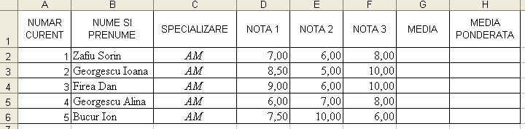

1. Să se calculeze valorile din coloana *MEDIA*, utilizându-se funcţia *AVERAGE*. Să se expandeze formula pentru toţi studenţii.
2. Să se introducă în celulele *D7, E7* şi *F7* următoarele valori: 50%, 25%, 25%.
3. Să se calculeze pe coloana *MEDIA PONDERATA*, media ponderată a valorilor de pe coloanele *NOTA 1, NOTA 2, NOTA 3* cu ponderile din celulele *D7, E7* şi *F7.*

Exemplu:

**Varianta 1: H2: =D2*D7+E2*E7+F2*F7** (dar, formula nu poate fi expandată)

**Varianta 2:** Pentru a putea expanda formula pentru toţi studenţii, este necesar să se utilizeze adrese absolute: **H2: =D2*$D$7+E2*$E$7+F2*$F$7**

1. Să se completeze coloana **I** cu informaţii legate de situaţia studenţilor astfel:

**dacă** media ponderată este mai mare sau egală cu 7, **atunci** să se afişeze *ADMIS*, **altfel**, să se afişeze *RESPINS*.

Pentru rezolvare se va utiliza funcţia **IF**.

Exemplu: în *I2* se va poziţiona cursorul şi se va insera funcţia **IF**, care se va completa astfel:

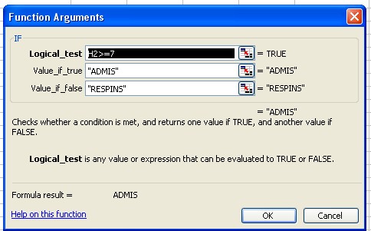

1. În celula *A10*, să se calculeze valoarea maximă de pe coloana *MEDIA*.

(funcţia **MAX**)

1. În celula *A11*, să se calculeze valoarea minimă de pe coloana *NOTA 3*.

(funcţia **MIN**)

1. Să se calculeze în celula *H7* suma tuturor mediilor mai mari sau egale cu 7,50.

(funcţia **SUMIF**).

1. Să se calculeze în celula *I7* numărul studenţilor admişi (funcţia **COUNTIF**).
2. Să se utilizeze opţiunea de formatare condiţională (*Format→Conditional Formatting)* pentru a colora cu albastru pe fundal roşu valorile din coloana *Media* care sunt mai mari decât 7.
3. Să se utilizeze opţiunea de formatare condiţională pentru a colora cu albastru valorile din coloana *Nota 3*  care sunt mai mici decât 7, cu verde, valorile cuprinse între 7 şi 9 şi cu roşu valorile care sunt mai mari sau egale cu 9.
4. Să se insereze un grafic de tip **Column** **(*Insert → Chart*)** bazat pe valorile din coloanele *Nota1, Nota2 și Nota3.* Graficul va avea numele *Evidență note*, se vor afişa valorile numerice pe grafic şi va fi plasat într-o foaie de lucru nouă numită *Diagramă.*